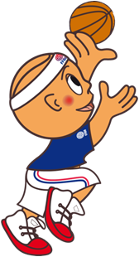

Mon entraîneur, ...

Photo

de

l’entraîneur

**SAISON**

**2014 / 2015**

Photo

de

l’enfant

Photo

de

l’enfant

Photo

de

l’enfant

Photo

de

l’enfant

Photo

de

l’enfant

Photo

de

l’enfant

Photo

de

l’enfant

Photo

de

l’enfant

***Ecris le prénom de tes copains :***

Amar, Cyprien, Elina, Enzo, François, Hugo, Manon, Victor

A L ENTRAÎNEMENT, JE RETROUVE...

*Le MiniBasket, la meilleure façon de grandir!*